3МИНИСТЕРСТВО НАУКИ И ВЫСШЕГО ОБРАЗОВАНИЯ РОССИЙСКОЙ ФЕДЕРАЦИИ

ФЕДЕРАЛЬНОЕ ГОСУДАРСТВЕННОЕ АВТОНОМНОЕ
ОБРАЗОВАТЕЛЬНОЕ УЧРЕЖДЕНИЕ ВЫСШЕГО ОБРАЗОВАНИЯ
«Санкт-Петербургский национальный исследовательский университет информационных технологий, механики и оптики»
ФАКУЛЬТЕТ ПРОГРАММНОЙ ИНЖЕНЕРИИ И КОМПЬЮТЕРНОЙ ТЕХНИКИ

ЛАБОРАТОРНАЯ РАБОТА №6
по дисциплине
«Основы профессиональной деятельности»

Вариант № 3484

Выполнил:
Студент группы P3113
Цэрэндорж Ариунбат
Преподаватель:
Остапенко Ольга Денисовна

Санкт-Петербург, 2026 г.

Содержание

Текст задания 3
Описание программы 3
Вывод 6
Методика проверки программы 7

Текст задания

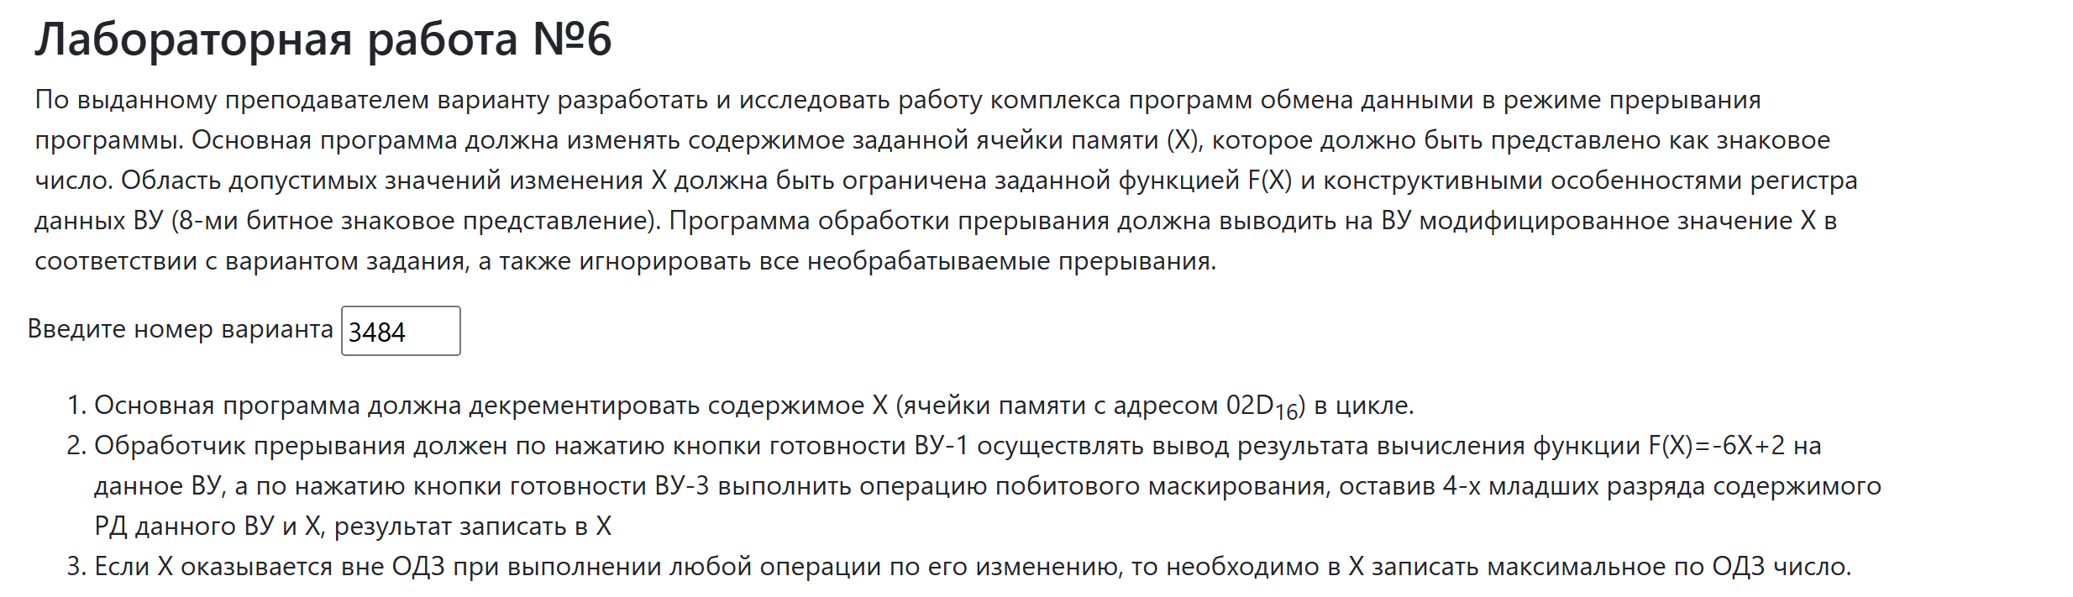

Описание программы

Назначение программы
- Основная программа должна декрементировать содержимое X (ячейки памяти с адресом 02D₁₆) в цикле.
- Обработчик прерывания должен по нажатию кнопки готовности ВУ-1 осуществлять вывод результата вычисления функции F(X)=-6X+2 на данное ВУ, a по нажатию кнопки готовности ВУ-3 выполнить операцию побитового маскирования, оставив 4-х младших разряда содержимого РД данного ВУ и Х, результат записать в Х
- Если Х оказывается вне ОДЗ при выполнении любой операции по его изменению, то необходимо в Х записать максимальное по ОДЗ число.

Текст программы

ORG 0x0
; Interrupt vectors
V0: WORD $default, 0x180
V1: WORD $int1, 0x180
V2: WORD $default, 0x180
V3: WORD $int3, 0x180
V4: WORD $default, 0x180
V5: WORD $default, 0x180
V6: WORD $default, 0x180
V7: WORD $default, 0x180

ORG 0x02D
; Variables
X: WORD ? ; main variable
max: WORD 0x0015 ;ODZ max: 21
min: WORD 0xFFEC ; ODZ min: -20
temp: WORD 0

default: IRET ;default handler

;Initialization
START:
DI
CLA
OUT 0x1
OUT 0x5
OUT 0xB
OUT 0xD
OUT 0x11
OUT 0x15
OUT 0x19
OUT 0x1D
LD #0x9
OUT 0x3
LD #0xB
OUT 0x7
EI

;main loop: decrement X, check ODZ
main:
DI
LD $X
DEC
CALL check
ST X
NOP
EI
JUMP main

; ВУ-1 handler: output F(X) = -6X + 2
int1:
PUSH
LD $X
ASL
ST $temp
ASL
ADD $temp
NEG
ADD #2
OUT 0x2
NOP
POP
IRET

; ВУ-3 handler: X = (DR AND X) AND 0x000F
int3:
PUSH
IN 0x6
SXTB
AND $X
AND #0xF
CALL check
ST $X
NOP
POP
IRET

; Subroutine for ODZ enforcement
check:
CMP $min
BPL check_max
JUMP ld_max
check_max:
CMP $max
BMI return
ld_max:
LD $max
return:
RET

Область допустимых значений

-128 <= -6(X) + 2 <= 127
-130 <= -6(X) <= 125
21.6 >= X >= - 20.8
-20 <= X <= 21
-20 = 0xFFEC
21 = 0x15

Расположение данных в памяти
- Вектор прерываний: 0x000 – 0x00F
- Переменные: 0x02D – 0x031
- Программа: 0x032 – 0x

Область представления

Вектора прерываний – 0x000 – 0x00F
X, min, max – 16 разрядные, знаковые
DR КВУ – 8 разрядное знаковое

Вывод

В ходе выполнения лабораторной работы я изучил обмен данными с ВУ-1 и ВУ-3 в режиме прерываний, также изучил цикл прерывания и циклы исполнения новых команд. Также закрепил знания в написании программ на ассемблере БЭВМ.

Методика проверки программы

Прерывание ВУ-1 |  |  |  |  | Прерывание ВУ-3
X  (0...7) | Ожидание  -6X+2 | DR | X (0…7) | X |  | DR  КВ3 | AC  X AND DR | Результат X (0...7)
0x0005(5) | 0xE4(-28) | 0xE4 | 10 | 0b…1010 |  | 7 (0b00000111) | 0b0010 = 2 | 0x0002
0xFFF6(-10) | 0x3E (62) | 0x3E | 5 | 0b…0101 |  | 15  (0b00001111) | 0b0101 = 5 | 0x0005
0xFFEC(-20) | 0x7A (122) | 0x7A | 7 | 0b…0111 |  | 3 (0b00000011) | 0b0011 = 3 | 0x0003

Основная программа
AC | Ожидание | AC
0x0005 (5) | 0x0004 (4) | 0x0004 (4)
0xFFED (-19) | 0xFFEC (-20) | 0xFFEC (-20)
0xFFEC (-20) | 0x0015 (21) | 0x0015 (21)

